303-01B Motor - 1.6L Duratec-16V Ti-VCT (88kW/120CV) - Sigma | 2014 - 2015 Fiesta MCA
Remoção e Instalação

Correia da Sincronização
Ferramenta(s) Especial(is) / Equipamento Geral
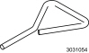 | 303-1054  Ferramenta de imobilização tensor da correia da distribuição
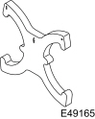 | 303-1097  Ferramenta de bloqueio, unidade de comando do veio de excêntricos variável
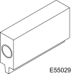 | 303-393-02  Adaptador para a 303-393
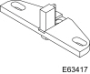 | 303-393A  Ferramenta de bloqueio, volante
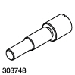 | 303-748  Ferramenta de bloqueio, virabrequim
Macaco hidráulico
Bloco de madeira
Calliper Gauge
Remoção
- Remova a roda dianteira direita.
Consulte: Wheel and Tire (204-04 Wheels and Tires) .

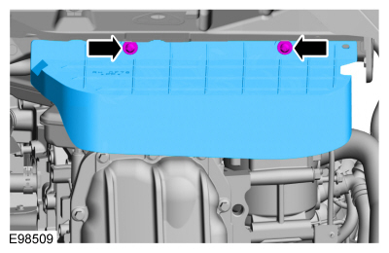
- Desaperte: 2 volta(s)
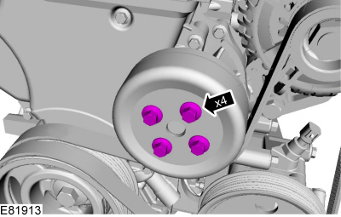
- Consulte: Generator - 1.25L Duratec-16V (44kW/60PS) - Sigma/1.25L Duratec-16V (60kW/82PS) - Sigma/1.4L Duratec-16V (70kW/95PS) - Sigma/1.4L Duratec-16V (71kW/96PS) - Sigma/1.4L Duratec-16V Flex Fuel (71kW/96PS) - Sigma/1.6L Duratec-16V Ti-VCT (88kW/120PS) - Sigma (414-02 Generator and Regulator) .
- Consulte: Starter Motor (303-06 Starting System - 1.25L Duratec-16V (44kW/60PS) - Sigma/1.25L Duratec-16V (60kW/82PS) - Sigma/1.4L Duratec-16V (70kW/95PS) - Sigma/1.4L Duratec-16V (71kW/96PS) - Sigma/1.4L Duratec-16V Flex Fuel (71kW/96PS) - Sigma/1.6L Duratec-16V Ti-VCT (77kW/105PS) - Sigma/1.6L Duratec-16V Ti-VCT (88kW/120PS) - Sigma/1.6L Duratec-16V Ti-VCT (99kW/134PS) - Sigma) .

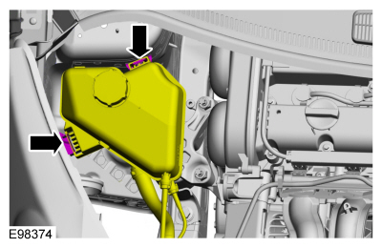
- AVISO: Use um bloco de madeira para proteger o cárter ao apoiar o motor.
Equipamento Geral: Macaco hidráulico
Equipamento Geral: Bloco de madeira
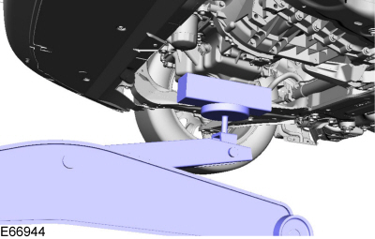

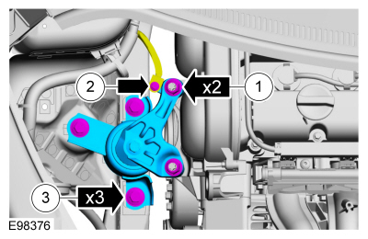

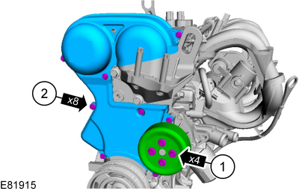
- AVISO: Somente gire o virabrequim no sentido horário.
Gire a posição da árvore de manivelas até que as marcas das unidades VVT fiquem na posição de 11 horas.
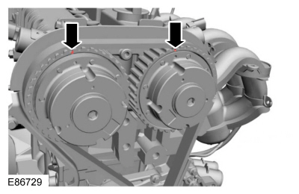

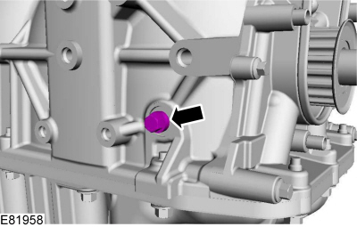
- AVISO: Somente gire o virabrequim no sentido horário.
Gire a árvore de manivelas até que ela encoste na ferramenta especial.
Utilização de uma ferramenta de manutenção especial: 303-748 Ferramenta de bloqueio, virabrequim.
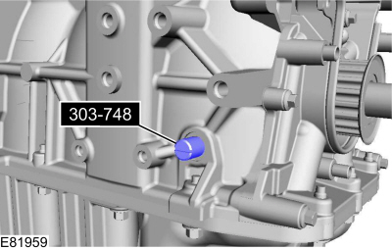
- Instale a(s) Ferramenta(s) Especial(is): 303-393A Ferramenta de bloqueio, volante. , 303-393-02 Adaptador para a 303-393.
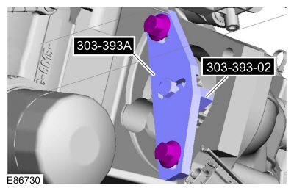

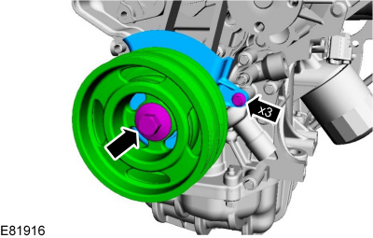

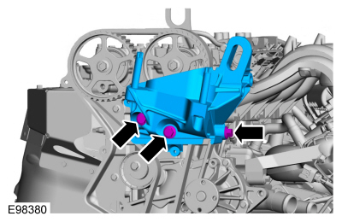
- Utilização de uma ferramenta de manutenção especial: 303-1097 Ferramenta de bloqueio, unidade de comando do veio de excêntricos variável.
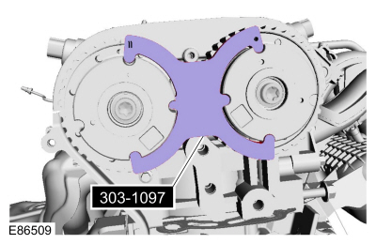
- CUIDADO: Tome mais cuidado ao manusear a mola comprimida.
Utilização de uma ferramenta de manutenção especial: 303-1054 Ferramenta de imobilização tensor da correia da distribuição.
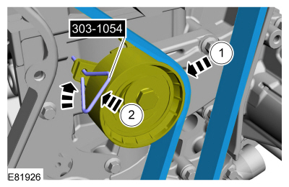
Instalação

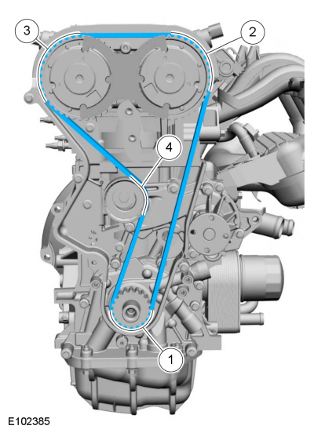
- CUIDADO: Tome mais cuidado ao manusear a mola comprimida.
Remova a(s) Ferramenta(s) Especial(ais): 303-1054 Ferramenta de imobilização tensor da correia da distribuição.
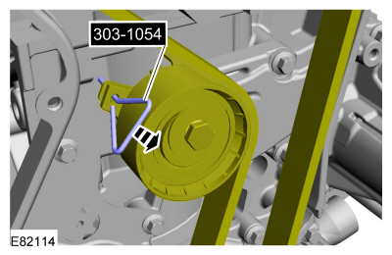
- Torque: 9 Nm
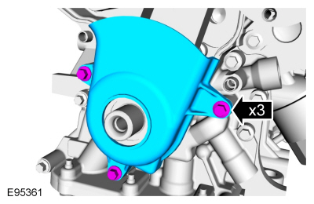

  - a = 42 mm = prisioneiro M12 x 29
  - a = 52 mm = prisioneiro M12 x 44.5
  - a = 81 mm = Prisioneiro M14 x 80
Equipamento Geral: Calliper Gauge
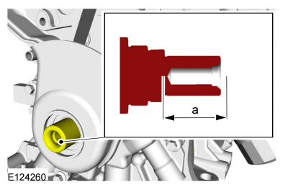
- AVISO: Certifique-se de que um novo parafuso seja instalado.
  - Torque:
M12:
Estágio 1: 40 Nm
Estágio 2: 90°
M14:
Estágio 3: 100 Nm
Estágio 4: 90°
  - Torque:
M14: 15°
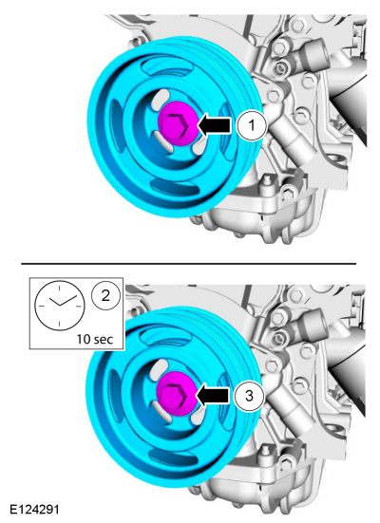
- Remova a(s) Ferramenta(s) Especial(ais): 303-748 Ferramenta de bloqueio, virabrequim.
- Remova a(s) Ferramenta(s) Especial(ais): 303-393A Ferramenta de bloqueio, volante. , 303-393-02 Adaptador para a 303-393.
- Remova a(s) Ferramenta(s) Especial(ais): 303-1097 Ferramenta de bloqueio, unidade de comando do veio de excêntricos variável.
- AVISO: Somente gire o virabrequim no sentido horário.
Gire a árvore de manivelas em aproximadamente 1 3/4 giros.
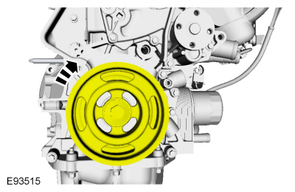
- Instale a(s) Ferramenta(s) Especial(is): 303-748 Ferramenta de bloqueio, virabrequim.
- AVISO: Somente gire o virabrequim no sentido horário.
Gire a árvore de manivelas até que ela encoste na ferramenta especial.
- NOTA: A ferramenta especial só pode ser instalada se o sincronismo da válvula estiver correto.
Se a ferramenta especial não puder ser instalada, repita as etapas anteriores.
Instale a(s) Ferramenta(s) Especial(is): 303-1097 Ferramenta de bloqueio, unidade de comando do veio de excêntricos variável.
- Remova a(s) Ferramenta(s) Especial(ais): 303-1097 Ferramenta de bloqueio, unidade de comando do veio de excêntricos variável.
- Remova a(s) Ferramenta(s) Especial(ais): 303-748 Ferramenta de bloqueio, virabrequim.
- Torque: 20 Nm

  - NOTA: Aperte o parafuso apenas manualmente neste estágio.
  - Torque: 55 Nm
  - Torque: 55 Nm
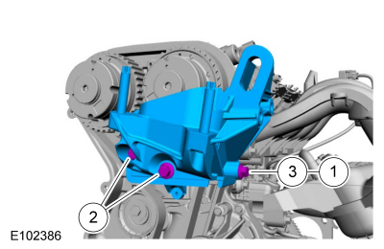

  - Torque: 9 Nm
  - NOTA: Só aperte os parafusos manualmente neste estágio.
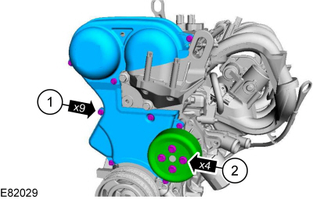

  - Torque: 80 Nm
  - Torque: 10 Nm
  - NOTA: Só aperte os parafusos manualmente neste estágio.
  - Baixe o macaco.
- Torque: 48 Nm
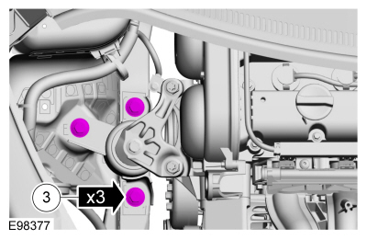
- Consulte: Starter Motor (303-06 Starting System - 1.25L Duratec-16V (44kW/60PS) - Sigma/1.25L Duratec-16V (60kW/82PS) - Sigma/1.4L Duratec-16V (70kW/95PS) - Sigma/1.4L Duratec-16V (71kW/96PS) - Sigma/1.4L Duratec-16V Flex Fuel (71kW/96PS) - Sigma/1.6L Duratec-16V Ti-VCT (77kW/105PS) - Sigma/1.6L Duratec-16V Ti-VCT (88kW/120PS) - Sigma/1.6L Duratec-16V Ti-VCT (99kW/134PS) - Sigma) .
- Consulte: Generator - 1.25L Duratec-16V (44kW/60PS) - Sigma/1.25L Duratec-16V (60kW/82PS) - Sigma/1.4L Duratec-16V (70kW/95PS) - Sigma/1.4L Duratec-16V (71kW/96PS) - Sigma/1.4L Duratec-16V Flex Fuel (71kW/96PS) - Sigma/1.6L Duratec-16V Ti-VCT (88kW/120PS) - Sigma (414-02 Generator and Regulator) .
- Torque: 27 Nm

- Encaixe a roda dianteira direita.
Consulte: Wheel and Tire (204-04 Wheels and Tires) .

© 2015 Ford Motor Company

